**LAPORAN AKHIR HASIL PENGUJIAN   
APLIKASI PENGENDALIAN DOKUMEN KONTRAK KRU BERBASIS WEB**



**DISUSUN OLEH**

**NIKO NAUFAL - 2000018001**

**PROGRAM STUDI INFORMATIKA**

**FAKULTAS TEKNOLOGI INDUSTI**

**UNIVERSITAS AHMAD DAHLAN**

**YOGYAKARTA**

**2023**

**DAFTAR ISI**

TUGAS 3 1

MENCARI / MEMBUAT DOKUMEN KONTRAK 1

TUGAS 04 DAN UK 1 6

Mereview Kontrak (MoU) Pengembangan PL 6

TUGAS 06 8

Pembuatan Skenario Uji PL 8

TUGAS 7 12

Pelaksanaan Uji PL 12

TUGAS UTS 14

PENGGANTI PRAKTIKUM 14

TUGAS 8 22

HASIL AKHIR PENGUJIAN MANUAL 22

TUGAS 10 31

PENGUJIAN OTOMATIS PELAKSANAAN 31

TUGAS 11 36

PENGUJIAN PL OTOMATIS(REVIEW & REKOMENDASI) 36

TUGAS 12 42

STRESSING TEST DENGAN JMETER 42

**TUGAS 3   
MENCARI / MEMBUAT DOKUMEN KONTRAK**

**SURAT PERJAJIAN KERJASAMA RANCANG BANGUN APLIKASI PENGENDALIAN DOKUMEN KONTRAK KRU BERBASIS WEB PADA PT.RUKINA SUKSES ABADI**

**M.Arian Hirwatinto**1) **Teguh Sutanto**2)**Rahayu Arya Shintawati**3)

Program Studi/Jurusan Sistem Informasi

Institut Bisnis dan Informatika Stikom Surabaya, Sistem InformasiJl. Raya Kedung Baruk 98 Surabaya, 60298 Email : 1[)ktbffh001@gmail.com,](mailto:ktbffh001@gmail.com) 2[)Teguh@stikom.edu,](mailto:Teguh@stikom.edu) 3[)Rahayu@stikom.edu](mailto:Rahayu@stikom.edu)

Pada Tanggal 26 januari 2010 kami yang bertandatangan di bawah ini :

|  |  |  |
| --- | --- | --- |
| 1.  Nama | : | M.Arian Hirwatinto |
| Jabatan | : | Leader PT.RUKINA SUKSES ABADI |
| Alamat | : | Pasal 1 Jl. Raya Kedung Baruk 98 Surabaya, 60298 |

selanjutnya disebut **PIHAK PERTAMA**

2. Nama :………………………………………………………………

Jabatan :………………………………………………………………

Alamat :……………………………………………

selanjutnya disebut **PIHAK KEDUA**

**Pasal 1**

1. PIHAK KEDUA melakukan pembuatan

Permohonan pembuatan website untuk PIHAK PERTAMA dengan rincian data berupa materi gambar, desain, dengan sistem seperti dijelaskan pada pasal

1. PIHAK PERTAMA memberikan kompensasi sebesar **Rp. 8.000.000** *(delapan juta rupiah )* *. terhadap pekerjaan PIHAK KEDUA.

**Pasal 2**

**KETENTUAN UMUM**

1. Semua isi pada Website, informasi yang terkandung di dalamnya haruslah tidak bertentangan dengan hukum maupun etika yang berlaku pada karyawan.
2. PIHAK KEDUA tidak bertanggung jawab dan terbebas dari segala tuntutan terkait isi website PIHAK PERTAMA.
3. Isi website sepenuhnya menjadi tanggung jawab PIHAK PERTAMA materi pemuatan oleh PIHAK KEDUA atas persetujuan dan pengawasan PIHAK PERTAMA.

**Pasal 3 jenis pekerjaan**

1. PIHAK KEDUA akan mengerjakan pembuatan WEBSITE meliputi :
   1. Home (halaman depan)

Halaman depan meliputi cetak list, nama kru, jabatan , tgl mulai kontrak ,tgl selesai kontrak, keterangan , edit, delete.

* 1. Conceptual Data Model (CDM)
  2. Physical Data Model (PDM)
  3. Ststus kru
  4. Laporan kru
  5. Hasil laporan profile

1. PIHAK KEDUA memberikan garansi selama 1 *(Satu)* tahun terhadap kerusakan content, website system, serta backup data jika diperlukandidalam Website
2. Update data berserta pemeliharaan hanya berupa perbaikan bug, penambahan fitur dan gambar dari PIHAK PERTAMA dan atau PIHAK KEDUA tanpa merubah desain tampilan dari desain secara menyeluruh
3. PIHAK KEDUA memberikan petunjuk pemakaian sistem (manual book) dan training sehingga PIHAK PERTAMA dapat melakukan perubahan / penambahan / penghapusan materi website.
4. 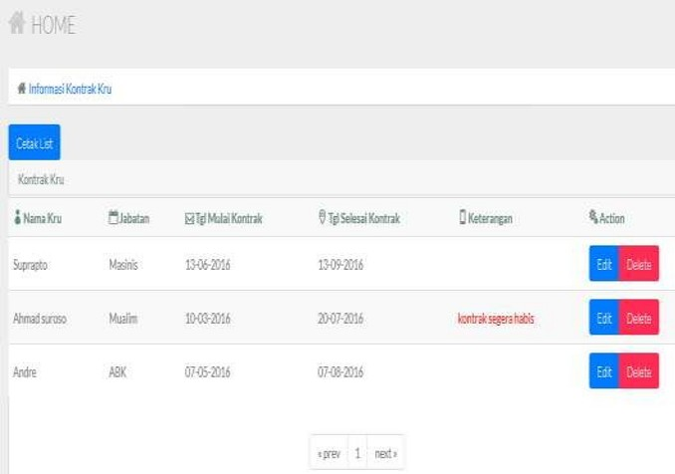Tampilan pada website tersebut tampilan home dan input data,edit,delete

informasi status kru

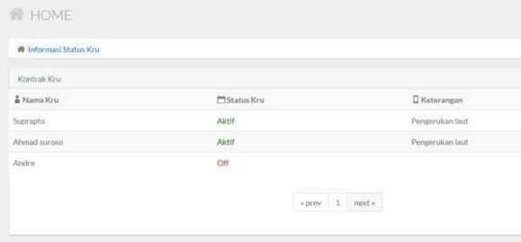

Laporan profile

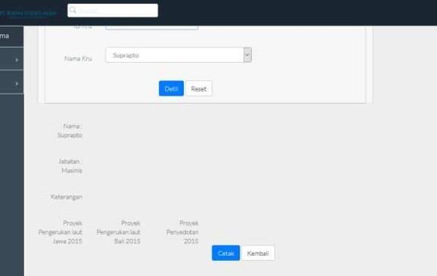

Hasil laporan profile

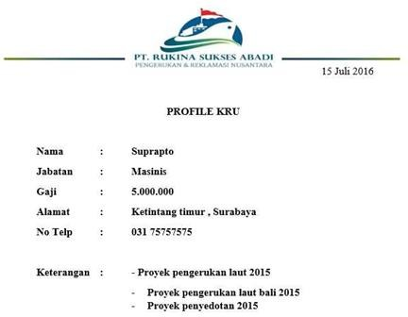

**Pasal 4**

**WAKTU PENGERJAAN**

PIHAK KEDUA menyelesaikan pekerjaan tersebut selambatnya maksimal 30 ( *Tiga Puluh* ) hari kerja terhitung sejak di tandatanganinya perjanjian Kerjasama ini.

**Pasal 5**

**KEWAJIBAN PIHAK PERTAMA**

1. PIHAK PERTAMA berkewajiban untuk membayar jasa pembuatan Website sebesar **Rp. 8.000.000** (*Delapan juta rupiah*). dengan jadwal pembayaran sebagai berikut:
   1. Pada saat penandatanganan kontrak.

Pembayaran pertama I **Rp 4.000.000 ( *Empat Juta rupiah )***

* 1. Pada saat website di publikasikan di Internet (online) Pembayaran kedua II

**Rp**. **4.000.000 (*Empat Juta rupiah )***

**Pasal 6**

**KEWAJIBAN PIHAK KEDUA**

1. PIHAK KEDUA berkewajiban memberikan jaminan atas kerusakan dalam website bukan merupakan kesalahan pengguna dan kerusakan Website selama satu (*Satu)* tahun terhitung setelah serah terima project.

**Pasal 7**

**LAIN-LAIN**

* 1. Hal yang belum diatur dalam perjanjian kerjasama ini apabila perlu akan ditentukan kemudian dalam surat perjanjian tersendiri yang dibuat berdasarkan kesepakatan antara kedua belah serta mempunyai kekuatan hukum yang sama dengan perjanjian kerjasama ini.

Pihak pertama Pihak kedua

( ) ( )

**TUGAS 04 DAN UK 1**

**Mereview Kontrak (MoU) Pengembangan PL**

|  |  |  |  |
| --- | --- | --- | --- |
| No | ScreenShot dari MoU | Hasil Review | Keterangan |
| Spesifikasi Sistem |  | Pembuatan website terdapat beberapa spesifikasi pada tampilan seperti halaman depan yaitu ,cetak list,nama kru,tgl kontrak, conceptual data model, physical data model ,laporan kru dan hasil laporan kru | Isi spesifikasi terdapat pada pasal 3 jenis pekerjaan |
| Time Line (Waktu Projek) |  | Jangka waktu pembuatan website yaitu 30 hari kerja sejak di tandatanganninya Kerjasama tersebut | Time line terdapat pada pasal 4 waktu pengerjaan |
| Biaya |  | Biaya pembuatan website sebesar Rp.8.000.000 dengan pembayaran 2x | Biaya terdapat pada pasal 5 kewajiban pihak pertama |

**UK1**

|  |  |  |  |
| --- | --- | --- | --- |
| **NO** | **ScreenShot dari MoU** | **HASIL REVIEW** | **KETERANGAN** |
| **Resiko pengembangan** |  | PIHAK KEDUA berkewajiban memberikan jaminan atas kerusakan dalam website bukan merupakan kesalahan pengguna dan kerusakan Website selama satu (*Satu)* tahun terhitung setelah serah terima project | pihak kedua mempunyai kewajiban memberikan garansi untuk membenarkan web tersebut selama 1 tahun |
| **Kewajiban pelanggan** |  | Pihak pertama membayar jasa pembuatan Website sebesar Rp. 8.000.000 (Delapan juta rupiah). dengan jadwal pembayaran sebagai berikut:  Pada saat penandatanganan kontrak.  Pembayaran pertama I Rp 4.000.000 ( Empat Juta rupiah )  Pada saat website di publikasikan di Internet (online) Pembayaran kedua II  Rp. 4.000.000 (Empat Juta rupiah ) | PIHAK PERTAMA berkewajiban untuk membayar jasa pembuatan Website sebesar Rp. 8.000.000 (Delapan juta rupiah). Dengan ketentuan yang sudah di sepakati |
| **Kewajiban pengembang** |  | PIHAK KEDUA menyelesaikan pekerjaan tersebut selambatnya maksimal 30 ( *Tiga Puluh* ) hari kerja terhitung sejak di tandatanganinya perjanjian Kerjasama ini. | Pihak pengembang harus menyelesaikan web maksimal 30 hari kerja |
| **Persyaratan SDM Pengembang** |  | PIHAK KEDUA melakukan pembuatan  Permohonan pembuatan website untuk PIHAK PERTAMA dengan rincian data berupa materi gambar, desain, dengan sistem seperti dijelaskan pada pasal | Pihak pengembang harus membuat desain web sesuai ketentuan yang sudah di sepakati |
| **Persyaratan SDM pelanggan** |  | PIHAK PERTAMA memberikan kompensasi sebesar Rp. 8.000.000 *(delapan juta rupiah )* *. terhadap pekerjaan PIHAK KEDUA. | Pihak pelanggan harus memberikan kompensasi dengan dana yang sudah di sepakati untuk dana pembuatan web |

**TUGAS 06** **Pembuatan Skenario Uji PL**

Scenario pengujian aplikasi

1. Scenario pengujian tahap 1 : yaitu mengecek bagian halaman home terlebih dahulu kita melakukan pengetesan fitur yg ada pada halaman home tersebut , pada halaman home terdapat beberapa fitur yaitu terdapat cetak list untuk mencetak list kru yg sudah di inputkan lalu ada fitur edit dan delete untuk mengedit data kru yang ingin di edit lalu fitur delete untuk menghapus data kru yg sudah tidak memiliki kontrak lalu pada home tersebut terdapat keterangan : nama kru,jabatan,tanggal kontrak, keterangan ,action



1. Scenario pengecekan yang kedua yaitu : halaman pada informasi status kru . pada pengecekan ini apakah sudah sesuai atau belum . pada halaman status kru ini terdapat informasi berupa nama kru yg memuat nama2 kru yang sudah di inputkan sebelumnya ,lalu ada ststus kru yang memuat keterangan apakah kru tersebut masih aktif atau sudah off , lalu terdapat keterangan untuk manampilkan keterangan apakan devisi bagian pada jobdesk kru tersebut



1. Scenario pengecekan yang ketiga yaitu : mengecek bagian cetak laporan pada kru yg sudah di inputkan terlebih sebelumnya apakan sesuai atau tidak , di halaman ini terdapat fitur untuk memilih nama kru yang dapat di lihat detailnya sebelum di cetak

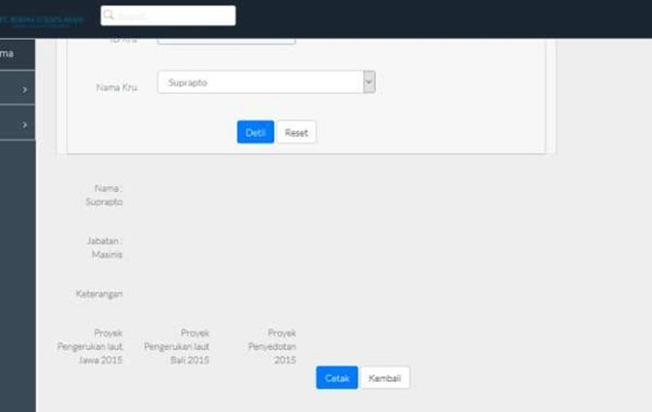

1. Scenario pengecekan yang keempat yaitu : mengecek pada hasil laporan profil kru yang sudah di cetak apakah sudah sesuai atau belum , pada fitur kali ini tertera data berupa tanggal pembuatan cetak tersebut , nama kru, jabatan, gaji,alamat, alamat kru, no telpon, keterangan histori jobdesk yang sudah terselesaikan



**TUGAS 7** **Pelaksanaan Uji PL**

|  |  |  |  |  |  |
| --- | --- | --- | --- | --- | --- |
| Test case | Test case deskripsi | Test data | Realisasi yang di harapkan | Hasil pengujian | Kesimpulan |
| 1 | cetak list kru | Klik bagian cetak list | sistem akan mencetak hasil list setiap karyawan yg sudah di inputkan | berhasil | Sesuai yang di harapkan |
| 2 | edit | Klik pada fitur edit | Sistem akan mengganti/mengedit list kru yang salah menginputkan | berhasil | Sesuai yang di harapkan |
| 3 | delete | Klikpada fitur delete | Sistem akan mendelete list kru yg sudah tidak di pakai | berhasil | Sesuai yang di harapkan |
| 4 | Informasi kontrak kru | Klik pada fitur informasi kontrak kru | Sistem akan menampilkan status kru ststus kru yang masih aktif atau tidak dengan menampilkan nama , ststus , keterangan | berhasil | Sesuai yang di harapkan |
| 5 | Detail konfirmasi data pada cetak laporan kru | Klik tombol next | Sistem akan menampilkan hasil detail pada data kru yang sudah di inputkan dengan menampilkan nama,jabatan,keterangan Riwayat jobdesk | berhasil | Sesuai yang di harapkan |
| 6 | Cetak valid hasil laporan profile kru | Klik bagian tombol cetak | Sistem akan menampilkan hasil valid profile kru yang sudah siap di cetak dengan menampilkan tanggal pencetakan, nama, jabatan, gaji, alamat no telepon, keterangan Riwayat jobdesk | berhasil | Sesuai yang di harapkan |
|  |  |  |  |  |  |

**TUGAS UTS**  **PENGGANTI PRAKTIKUM**

**DIAGRAM PATH**



Laporan profile

Data kru

Mengelola Proyek

Data jobdesk

Data Proyek

Data kontrak

Mengelola

kontrak

Data Kru

Output

Proses

Input

Title

Informasi Status

list kontrak kru

Peringatan

kontrak kru

**TABEL JALUR**

|  |  |  |
| --- | --- | --- |
| Nama aktifitas | 1 | 2 |
| Data kontrak dan data kru | Menginputkan data informasi kru dan kontrak | Melakukan output peringatan kontrak kru dan list kontrak kru |
| Data proyek ,data jobdesk data kru | Menginputkan data-data proyek,jobdesk,data kru | Melakukan output informasi status dan laporan keseluruhan |

**SKENARIO UJI**

Scenario pengujian aplikasi

1. Scenario pengujian tahap 1 : yaitu mengecek bagian halaman home terlebih dahulu kita melakukan pengetesan fitur yg ada pada halaman home tersebut , pada halaman home terdapat beberapa fitur yaitu terdapat cetak list untuk mencetak list kru yg sudah di inputkan lalu ada fitur edit dan delete untuk mengedit data kru yang ingin di edit lalu fitur delete untuk menghapus data kru yg sudah tidak memiliki kontrak lalu pada home tersebut terdapat keterangan : nama kru,jabatan,tanggal kontrak, keterangan ,action



1. Scenario pengecekan yang kedua yaitu : halaman pada informasi status kru . pada pengecekan ini apakah sudah sesuai atau belum . pada halaman status kru ini terdapat informasi berupa nama kru yg memuat nama2 kru yang sudah di inputkan sebelumnya ,lalu ada ststus kru yang memuat keterangan apakah kru tersebut masih aktif atau sudah off , lalu terdapat keterangan untuk manampilkan keterangan apakan devisi bagian pada jobdesk kru tersebut



1. Scenario pengecekan yang ketiga yaitu : mengecek bagian cetak laporan pada kru yg sudah di inputkan terlebih sebelumnya apakan sesuai atau tidak , di halaman ini terdapat fitur untuk memilih nama kru yang dapat di lihat detailnya sebelum di cetak



1. Scenario pengecekan yang keempat yaitu : mengecek pada hasil laporan profil kru yang sudah di cetak apakah sudah sesuai atau belum , pada fitur kali ini tertera data berupa tanggal pembuatan cetak tersebut , nama kru, jabatan, gaji,alamat, alamat kru, no telpon, keterangan histori jobdesk yang sudah terselesaikan



**TABEL KEBENARAN:  
1-2-3-4  
Kru yang melakukan inputan data-data dengan benar**

|  |  |  |  |  |
| --- | --- | --- | --- | --- |
|  | 1 | 2 | 3 | 4 |
| 1 | o |  |  |  |
| 2 |  | o |  |  |
| 3 |  |  | o |  |
| 4 |  |  |  | o |

**HASIL UJI WHITE BOX  
1-2-3-4-5 karyawan kru yang sudah login dan menginputkan data-data dengan benar**

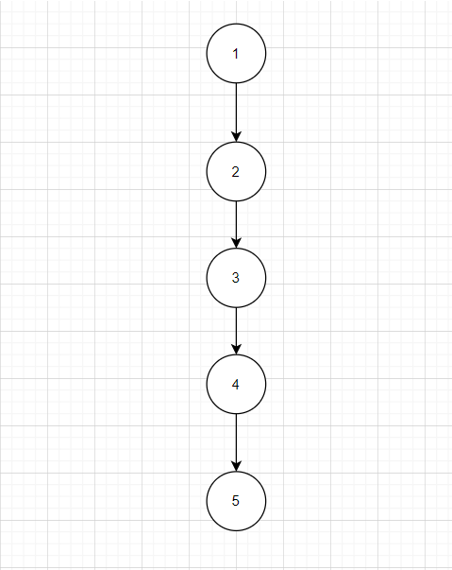

**HASIL UJI BLACK BOX**

|  |  |  |  |  |  |
| --- | --- | --- | --- | --- | --- |
| Test case | Test case deskripsi | Test data | Realisasi yang di harapkan | Hasil pengujian | Kesimpulan |
| 1 | cetak list kru | Klik bagian cetak list | sistem akan mencetak hasil list setiap karyawan yg sudah di inputkan | berhasil | Sesuai yang di harapkan |
| 2 | edit | Klik pada fitur edit | Sistem akan mengganti/mengedit list kru yang salah menginputkan | berhasil | Sesuai yang di harapkan |
| 3 | delete | Klikpada fitur delete | Sistem akan mendelete list kru yg sudah tidak di pakai | berhasil | Sesuai yang di harapkan |
| 4 | Informasi kontrak kru | Klik pada fitur informasi kontrak kru | Sistem akan menampilkan status kru ststus kru yang masih aktif atau tidak dengan menampilkan nama , ststus , keterangan | berhasil | Sesuai yang di harapkan |
| 5 | Detail konfirmasi data pada cetak laporan kru | Klik tombol next | Sistem akan menampilkan hasil detail pada data kru yang sudah di inputkan dengan menampilkan nama,jabatan,keterangan Riwayat jobdesk | berhasil | Sesuai yang di harapkan |
| 6 | Cetak valid hasil laporan profile kru | Klik bagian tombol cetak | Sistem akan menampilkan hasil valid profile kru yang sudah siap di cetak dengan menampilkan tanggal pencetakan, nama, jabatan, gaji, alamat no telepon, keterangan Riwayat jobdesk | berhasil | Sesuai yang di harapkan |
|  |  |  |  |  |  |

**TUGAS 8** **HASIL AKHIR PENGUJIAN MANUAL**

**DIAGRAM PATH**



Laporan profile

Data kru

Mengelola Proyek

Data jobdesk

Data Proyek

Data kontrak

Mengelola

kontrak

Data Kru

Output

Proses

Input

Title

Informasi Status

list kontrak kru

Peringatan

kontrak kru

**TABEL JALUR**

|  |  |  |
| --- | --- | --- |
| Nama aktifitas | 1 | 2 |
| Data kontrak dan data kru | Menginputkan data informasi kru dan kontrak | Melakukan output peringatan kontrak kru dan list kontrak kru |
| Data proyek ,data jobdesk data kru | Menginputkan data-data proyek,jobdesk,data kru | Melakukan output informasi status dan laporan keseluruhan |

**SKENARIO UJI**

Scenario pengujian aplikasi

1. Scenario pengujian tahap 1 : yaitu mengecek bagian halaman home terlebih dahulu kita melakukan pengetesan fitur yg ada pada halaman home tersebut , pada halaman home terdapat beberapa fitur yaitu terdapat cetak list untuk mencetak list kru yg sudah di inputkan lalu ada fitur edit dan delete untuk mengedit data kru yang ingin di edit lalu fitur delete untuk menghapus data kru yg sudah tidak memiliki kontrak lalu pada home tersebut terdapat keterangan : nama kru,jabatan,tanggal kontrak, keterangan ,action



1. Scenario pengecekan yang kedua yaitu : halaman pada informasi status kru . pada pengecekan ini apakah sudah sesuai atau belum . pada halaman status kru ini terdapat informasi berupa nama kru yg memuat nama2 kru yang sudah di inputkan sebelumnya ,lalu ada ststus kru yang memuat keterangan apakah kru tersebut masih aktif atau sudah off , lalu terdapat keterangan untuk manampilkan keterangan apakan devisi bagian pada jobdesk kru tersebut



1. Scenario pengecekan yang ketiga yaitu : mengecek bagian cetak laporan pada kru yg sudah di inputkan terlebih sebelumnya apakan sesuai atau tidak , di halaman ini terdapat fitur untuk memilih nama kru yang dapat di lihat detailnya sebelum di cetak



1. Scenario pengecekan yang keempat yaitu : mengecek pada hasil laporan profil kru yang sudah di cetak apakah sudah sesuai atau belum , pada fitur kali ini tertera data berupa tanggal pembuatan cetak tersebut , nama kru, jabatan, gaji,alamat, alamat kru, no telpon, keterangan histori jobdesk yang sudah terselesaikan



**TABEL KEBENARAN:  
1-2-3-4  
Kru yang melakukan inputan data-data dengan benar**

|  |  |  |  |  |
| --- | --- | --- | --- | --- |
|  | 1 | 2 | 3 | 4 |
| 1 | o |  |  |  |
| 2 |  | o |  |  |
| 3 |  |  | o |  |
| 4 |  |  |  | o |

**HASIL UJI WHITE BOX  
1-2-3-4-5 karyawan kru yang sudah login dan menginputkan data-data dengan benar**



**HASIL UJI BLACK BOX**

|  |  |  |  |  |  |
| --- | --- | --- | --- | --- | --- |
| Test case | Test case deskripsi | Test data | Realisasi yang di harapkan | Hasil pengujian | Kesimpulan |
| 1 | cetak list kru | Klik bagian cetak list | sistem akan mencetak hasil list setiap karyawan yg sudah di inputkan | berhasil | Sesuai yang di harapkan |
| 2 | edit | Klik pada fitur edit | Sistem akan mengganti/mengedit list kru yang salah menginputkan | berhasil | Sesuai yang di harapkan |
| 3 | delete | Klikpada fitur delete | Sistem akan mendelete list kru yg sudah tidak di pakai | berhasil | Sesuai yang di harapkan |
| 4 | Informasi kontrak kru | Klik pada fitur informasi kontrak kru | Sistem akan menampilkan status kru ststus kru yang masih aktif atau tidak dengan menampilkan nama , ststus , keterangan | berhasil | Sesuai yang di harapkan |
| 5 | Detail konfirmasi data pada cetak laporan kru | Klik tombol next | Sistem akan menampilkan hasil detail pada data kru yang sudah di inputkan dengan menampilkan nama,jabatan,keterangan Riwayat jobdesk | berhasil | Sesuai yang di harapkan |
| 6 | Cetak valid hasil laporan profile kru | Klik bagian tombol cetak | Sistem akan menampilkan hasil valid profile kru yang sudah siap di cetak dengan menampilkan tanggal pencetakan, nama, jabatan, gaji, alamat no telepon, keterangan Riwayat jobdesk | berhasil | Sesuai yang di harapkan |
|  |  |  |  |  |  |

**REVIEW**

Berdasarkan hasil yang sudah di review nama list karyawan sudah di input oleh developer jadi setiap karyawan yang ingin mengakses web tersebut hanya butuh mensearch nama karyawan tersebut lalu akan tertera informasi seperti nama , jabatan , tanggal kontrak ,tanggal selesai kontrak , keterangan dan action lalu karyawan dapat mengakses dimana karyawan tersebut masih aktif atau sudah off dan karyawan dapat mencetak hasil informasi tersebut yang tertera informasi seperti nama , jabatan, gaji, alamat , no tlpn dan keterangan Riwayat jobdesk yang sudah selesai di kerjakan

**REKOMENDASI**

Rekomendasi yang saya sarankan yaitu untuk pemilihan warna pada web terlalu kaku dan monoton sehingga kurang menarik lalu lebih baik di tambahkan system absen sehingga perusahaan mudah untuk merekap absensi dari setiap karyawan yang ingin mencetak kertu tersebut

**KESIMPULAN**

Untuk web ini sudah memiliki fitur yang cukup bagus dan sudah cukup memedahi untuk sebuah perusahaan untuk merekap hasil data setiap karyawan

**TUGAS 10** **PENGUJIAN OTOMATIS PELAKSANAAN**

1. **Pengertian Seleniu IDE**

Apa itu Selenium? Selenium adalah Tools auto testing yang digunakan untuk megotomatisasi tes aplikasi web yang dilakukan pada browser. Selenium akan melakukan validasi web apps pada berbagai browser dan platform.

1. **Cara Menginstall Software Selenium IDE**
2. Login google dan klik tambah ke chrome berhubung saya sudah pernah login jadi tulisannya berubah “ hapus dari chrome”

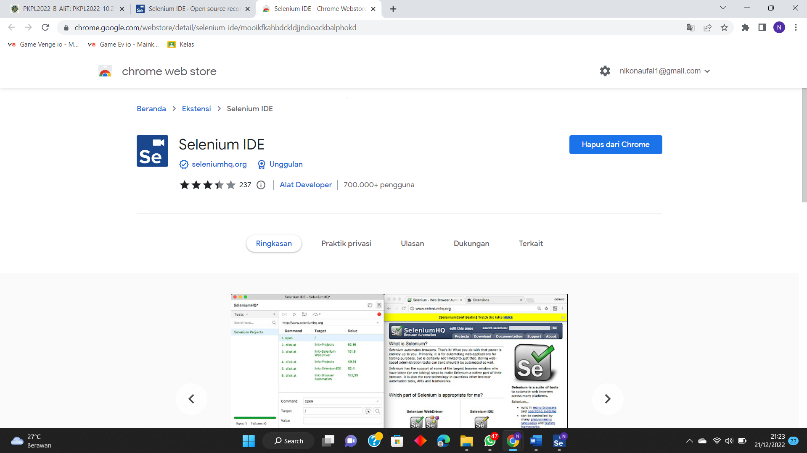

2. lalu klik create a new project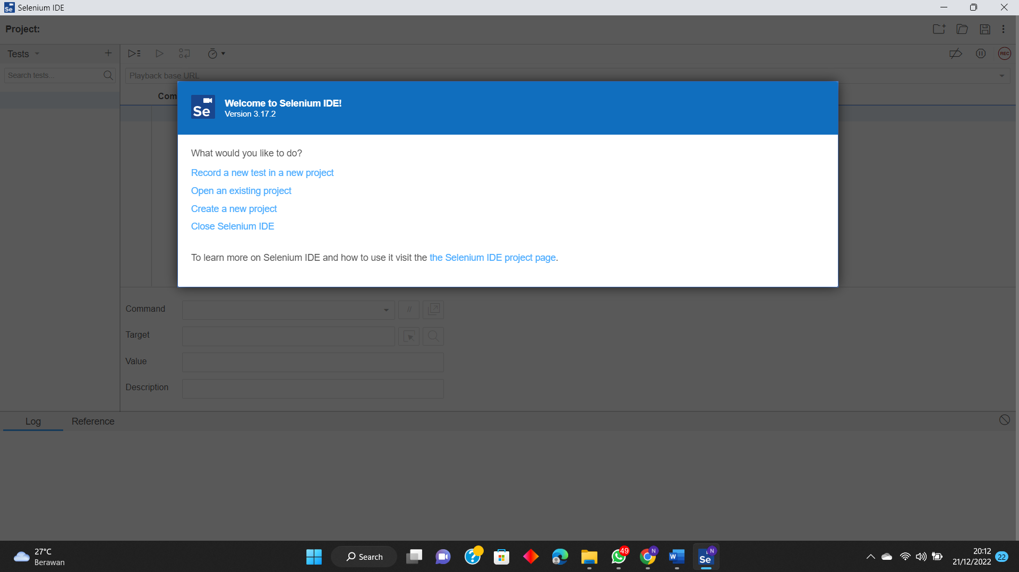

3.. lalu beri nama bebas pada project yg ingin di buat disini saya berinama “tester web”

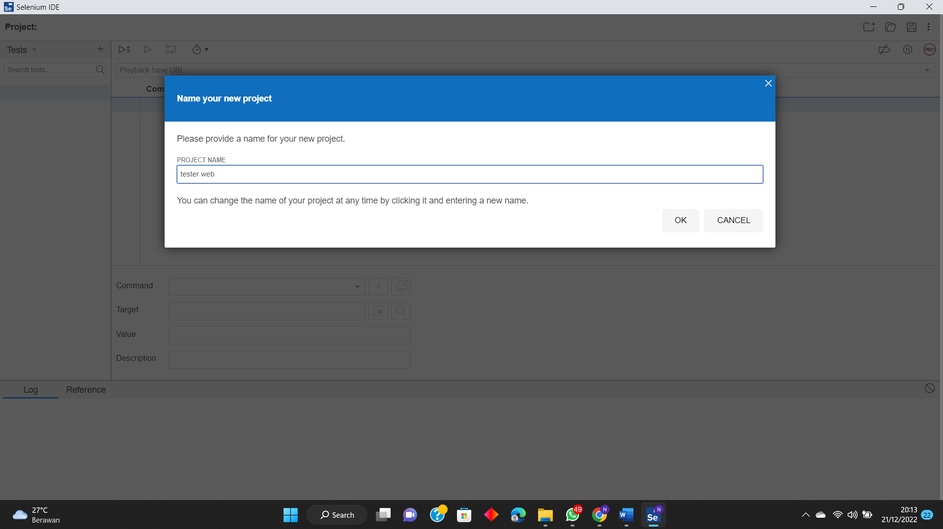

4.. lalu tampilan akan menjadi seperti ini

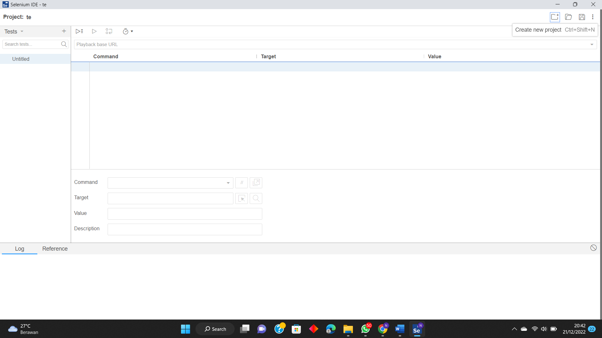

5.. lalu copy link web dan paste ke dalam web tersebut lalu jalankan , disini saya mencoba login dengan email saya yang sudah terdaftar yaitu [shshbzjsjs@gmail.com](mailto:shshbzjsjs@gmail.com) 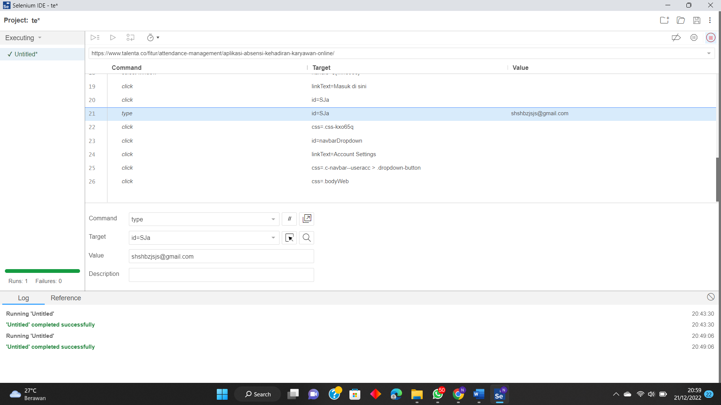

**TUGAS 11** **PENGUJIAN PL OTOMATIS(REVIEW & REKOMENDASI)**

1. **Pengertian Seleniu IDE**

Apa itu Selenium? Selenium adalah Tools auto testing yang digunakan untuk megotomatisasi tes aplikasi web yang dilakukan pada browser. Selenium akan melakukan validasi web apps pada berbagai browser dan platform.

1. **Cara Menginstall Software Selenium IDE**
2. Login google dan klik tambah ke chrome berhubung saya sudah pernah login jadi tulisannya berubah “ hapus dari chrome”



2. lalu klik create a new project

3.. lalu beri nama bebas pada project yg ingin di buat disini saya berinama “tester web”



4.. lalu tampilan akan menjadi seperti ini



5.. lalu copy link web dan paste ke dalam web tersebut lalu jalankan , disini saya mencoba login dengan email saya yang sudah terdaftar yaitu [shshbzjsjs@gmail.com](mailto:shshbzjsjs@gmail.com) 

1. **KESIMPULAN**

Pada pengujian Selenium IDE kali ini saya dapat mengambil kesimpulan dari uji coba yang saya lakukan fitur atau menu berjalan dengan lancar dan tidak terdapat bug pada pengujian

1. **LAPORAN HASIL PENGUJIAN**

Menurut hasil pengujian yang saya lakukan, dari pengujian Aplikasi Berbasis Web ini tidak terdapat error pada saat pengujian fitur login yang saya lakukan

1. **REKOMENDASI**

Menurut saya rekomendasi untuk menu login sering nyangkut teruntuk akun yang baru atau balum pernah login di web ini jadi agak ribet untuk mengaksesnya

**TUGAS 12** **­STRESSING TEST DENGAN JMETER**

1. **Pengertian Seleniu IDE**

Apa itu Selenium? Selenium adalah Tools auto testing yang digunakan untuk megotomatisasi tes aplikasi web yang dilakukan pada browser. Selenium akan melakukan validasi web apps pada berbagai browser dan platform.

1. **Cara Menginstall Software Selenium IDE**
2. Login google dan klik tambah ke chrome berhubung saya sudah pernah login jadi tulisannya berubah “ hapus dari chrome”



2. lalu klik create a new project

3.. lalu beri nama bebas pada project yg ingin di buat disini saya berinama “tester web”



4.. lalu tampilan akan menjadi seperti ini



5.. lalu copy link web dan paste ke dalam web tersebut lalu jalankan , disini saya mencoba login dengan email saya yang sudah terdaftar yaitu [shshbzjsjs@gmail.com](mailto:shshbzjsjs@gmail.com) 

1. **KESIMPULAN**

Pada pengujian Selenium IDE kali ini saya dapat mengambil kesimpulan dari uji coba yang saya lakukan fitur atau menu berjalan dengan lancar dan tidak terdapat bug pada pengujian

1. **LAPORAN HASIL PENGUJIAN**

Menurut hasil pengujian yang saya lakukan, dari pengujian Aplikasi Berbasis Web ini tidak terdapat error pada saat pengujian fitur login yang saya lakukan

1. **REKOMENDASI**

Menurut saya rekomendasi untuk menu login sering nyangkut teruntuk akun yang baru atau balum pernah login di web ini jadi agak ribet untuk mengaksesnya